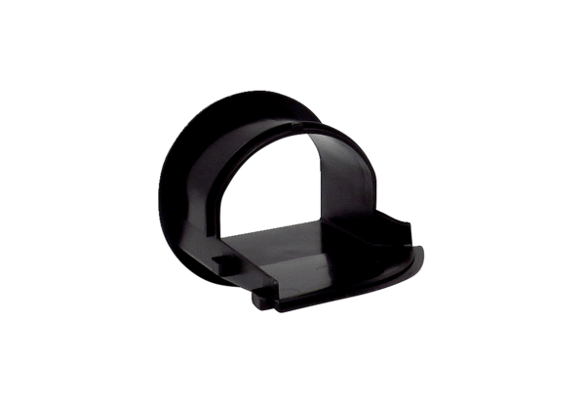Élément de soufflage AES ER ECGamme: B
Numéro de référence : E059.2053.0000Fabricant : MAICO

